メイズキューブ画面仕様

◇タイトルシーン◇

T_botton

タイトルロゴ

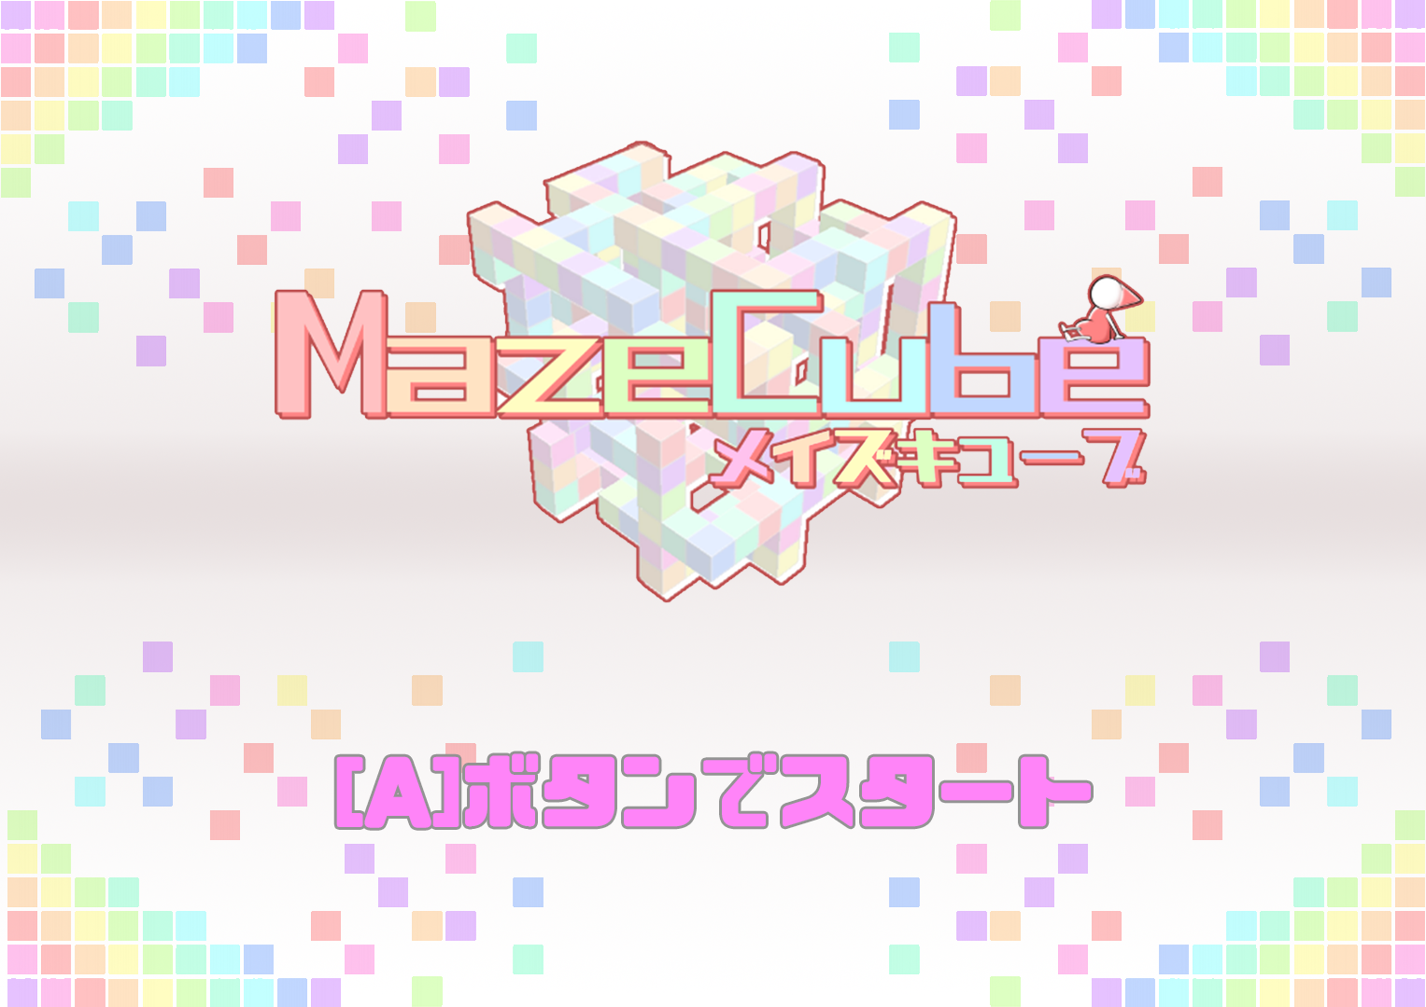

◇インゲームシーン◇

(IN_UI_B)

IN_UI_X

IN_UI_Y

IN_UI_A

text

time

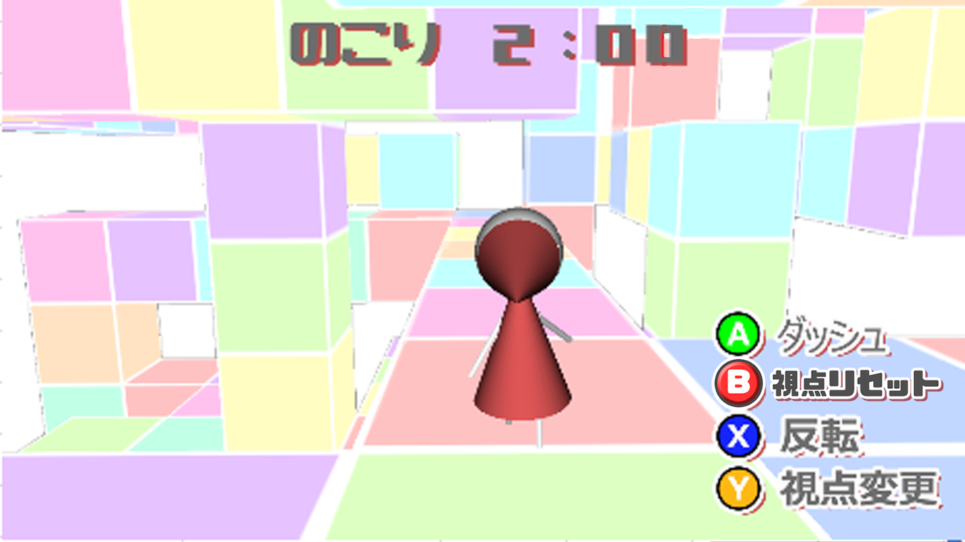

◇リザルト◇

CLEAR

time

RANK

RANK_TEXT

